2023125ZL4

例4　(2023·湖南卷)如图(a)，我国某些农村地区人们用手抛撒谷粒进行水稻播种。某次抛出的谷粒中有两颗的运动轨迹如图(b)所示，其轨迹在同一竖直平面内，抛出点均为*O*，且轨迹交于*P*点，抛出时谷粒1和谷粒2的初速度分别为*v*1和*v*2，其中*v*1方向水平，*v*2方向斜向上。忽略空气阻力，关于两谷粒在空中的运动，下列说法正确的是(　　)

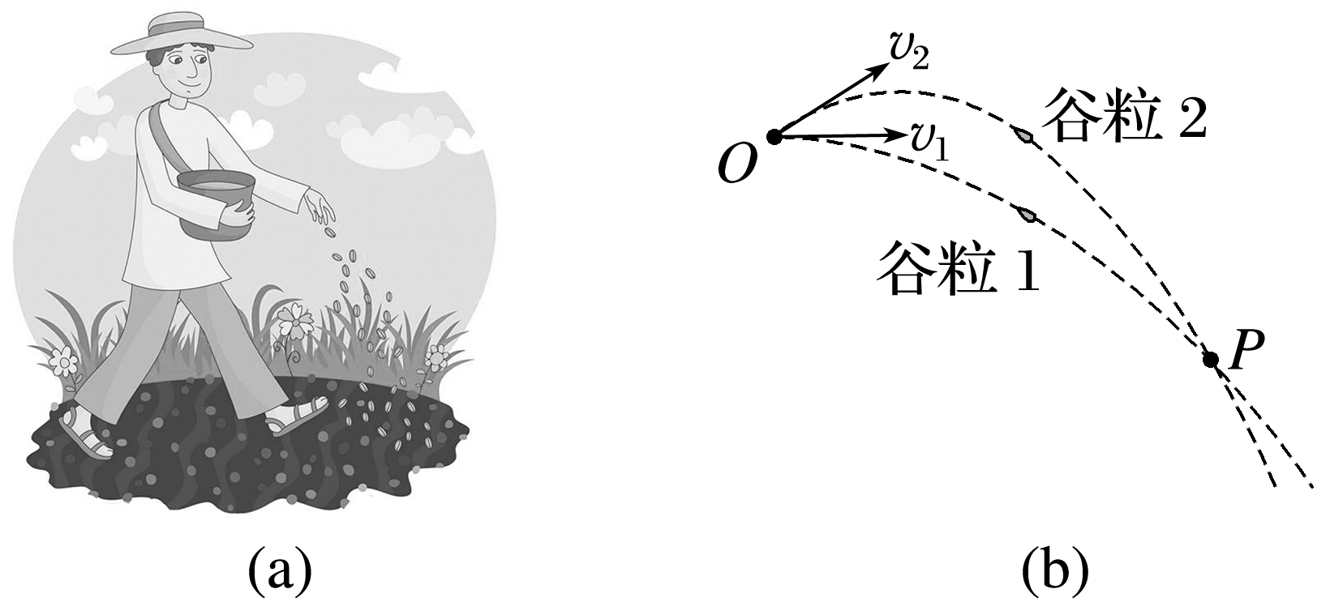

A．谷粒1的加速度小于谷粒2的加速度

B．谷粒2在最高点的速度小于*v*1

C．两谷粒从*O*到*P*的运动时间相等

D．两谷粒从*O*到*P*的平均速度相等